Contents

**Bài 03. Các câu lệnh cơ bản để quản lý file và thư mục 2**

**Bài 04. Cách tạo Repository mới trong Git 2**

**Bài 05. Cấu hình thông tin cho Repository 3**

**Bài 06. Thực hành GIT add | GIT commit | GIT status | GIT diff | GIT log 4**

**Bài 07. Cấu hình GITIGNORE để bỏ qua các file không cần giám sát 4**

**Bài 08. Cách tương tác với Remote Repository 5**

**Bài 10. Câu lệnh GIT CHECKOUT chuyển đổi giữa các commit trong Git 5**

**Bài 11. Branches - cách làm việc với nhiều nhánh trong Git 6**

**Bài 12. Git Merge - Kết hợp nội dung từ các nhánh 6**

**Bài 13. Git Rebase - tái cơ sở cho một nhánh trong Git 7**

**Bài 14. Cách xóa nhánh trong GIT 8**

**Bài 15. Git Reset - Hủy bỏ commit 9**

**Bài 16. Git Revert - Quay lại các commit trước đây 10**

**Làm việc với Github 11**

Bài 19. Cách clone dự án từ GitHub về máy 11

Bài 20. Đẩy dự án từ máy cá nhân lên GitHub 12

Bài 21. Fork và cập nhật dựa trên Repo của người khác trên GitHub 13

Bài 22. Cách tạo Pull Request trong Github 13

Bài 23. Cài đặt và sử dụng GitHub Desktop 13

Bài 24. Sử dụng Git và GitHub trong Visual Studio Code 13

**Những dòng được highlight là câu lệnh**

# Bài 03. Các câu lệnh cơ bản để quản lý file và thư mục

1. cd .. : trở về thư mục trước
2. cd tên thư mục : di chuyển đến thư mục mong muốn
3. clear : xóa toàn bộ nội dung trên gitbash
4. ls hoặc dir : hiển thị các file, folder bên trong thư mục hiện tại
5. mkdir “tên thư mục” : tạo 1 thư mục mới
6. touch “tên File” : tạo 1 file mới (ex: touch “vidu1.txt”)
7. echo “text” > “File” : ghi đè text vào toàn bộ nội dung của file
8. echo “text” >> ”File” : ghi thêm “text” vào nội dung của file
9. echo > “tên file” : câu lệnh này cũng có thể tạo file mới
10. cat “File” : in nội dung trong file ra git bash
11. diff “file thứ nhất” “file thứ 2” : hiển thị sự khác nhau giữa nội dung của file thứ nhất và nội dung của file thứ 2
12. rm “File”: xóa 1 file
13. rm -d ”folder” : xóa 1 folder ( chỉ xóa được thư mục rỗng)
14. rm -r “folder” : xóa 1 folder (có chứa dữ liệu, cẩn thận khi dùng câu lệnh này tránh mất hết dữ liệu)

# Bài 04. Cách tạo Repository mới trong Git

1. **Từ khóa**

* repository (repo): kho lưu trữ
* commit : mội đơn vị làm việc
* branch : nhánh
* main hoặc master : tên của repo chính (main repo)
* merge hoặc rebase : kết hợp 2 nhánh
* develop : tên của nhánh, lập trình viên

1. **Câu lệnh**

* git --help : trợ giúp, hướng dẫn
* git --version : hiển thị thông tin phiên bản Git
* git status : hiển thị trạng thái kho lưu trữ
* git log (Git log --oneline): hiển thị lịch sử các commit
* git init [repo name] : tạo ra 1 kho lưu trữ trống
* git clone [repo name] [clone name] : để tạo 1 bản sao được liên kết với repo
* git config -l : xem cấu hình hiện tại
* git config -l [--scope] [option name] [value] :
  + --scope : --system => tất cả người dùng

--global => liên quan đến repo(s)

--local => liên quan đến 1 repo

# Bài 05. Cấu hình thông tin cho Repository

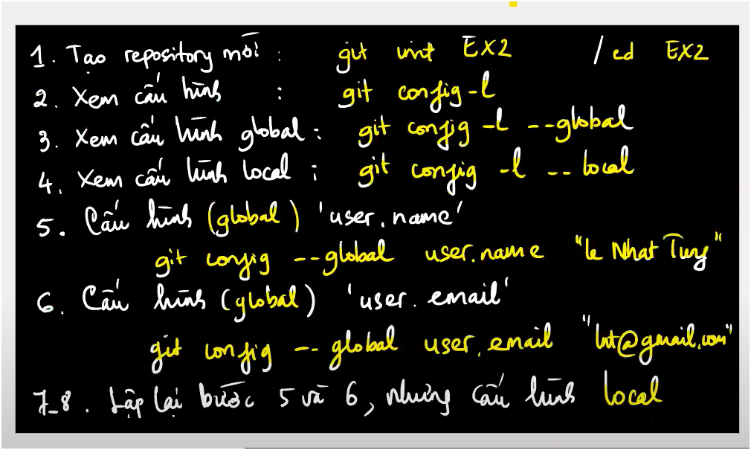

# Bài 06. Thực hành GIT add | GIT commit | GIT status | GIT diff | GIT log

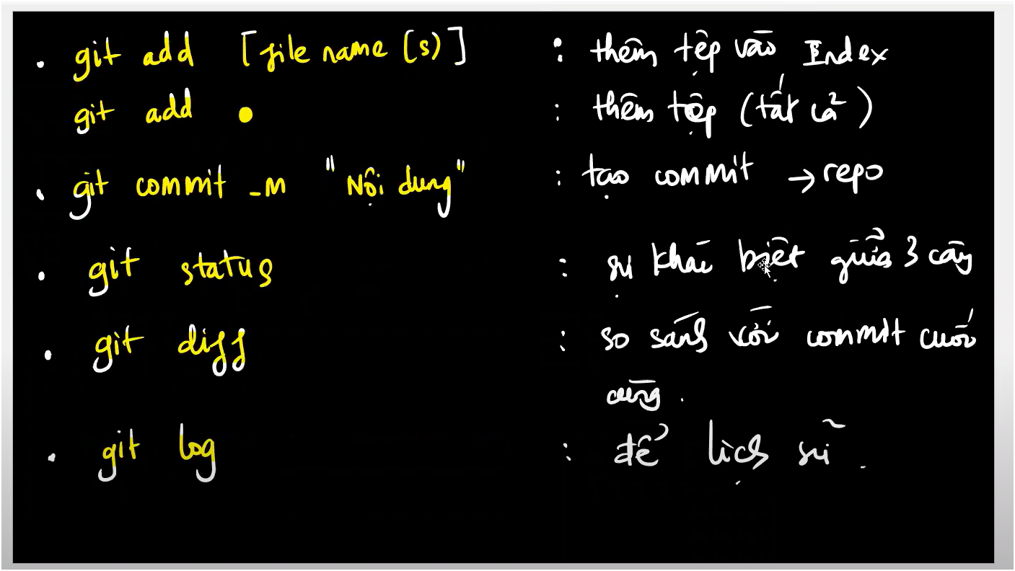

# Bài 07. Cấu hình GITIGNORE để bỏ qua các file không cần giám sát

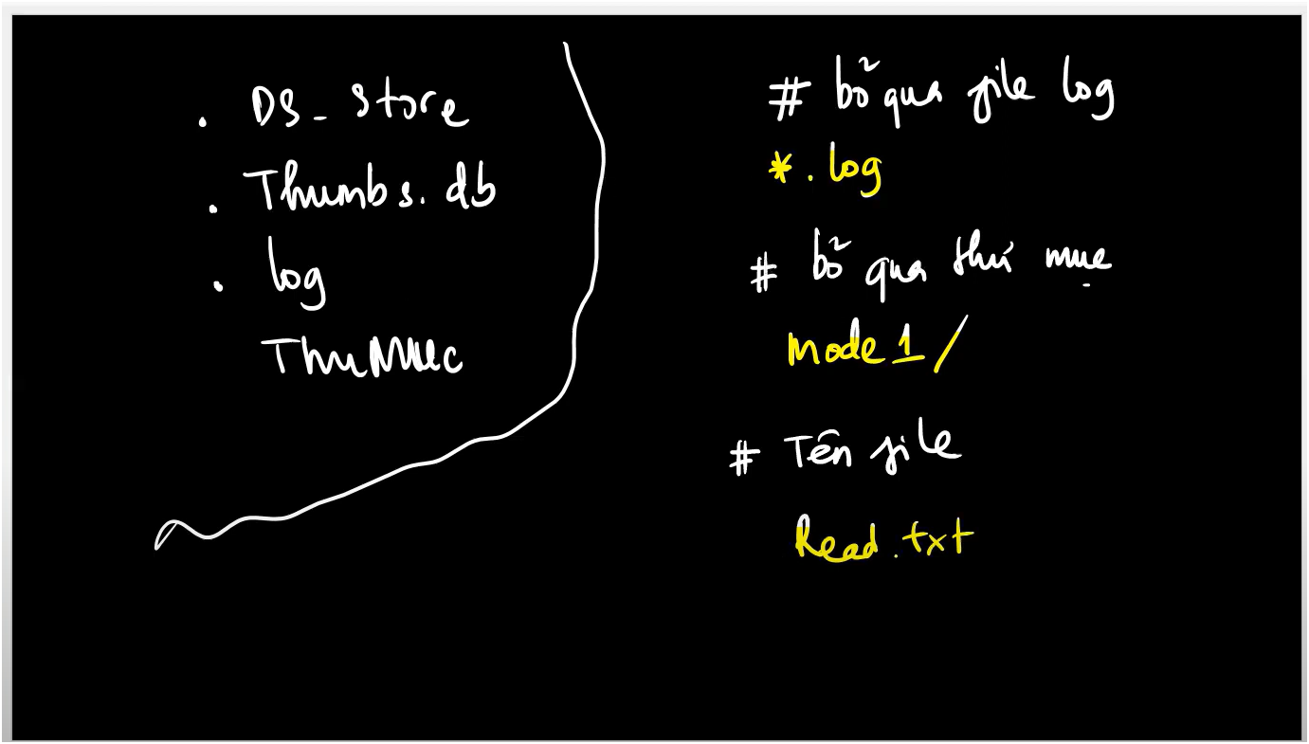

# Bài 08. Cách tương tác với Remote Repository

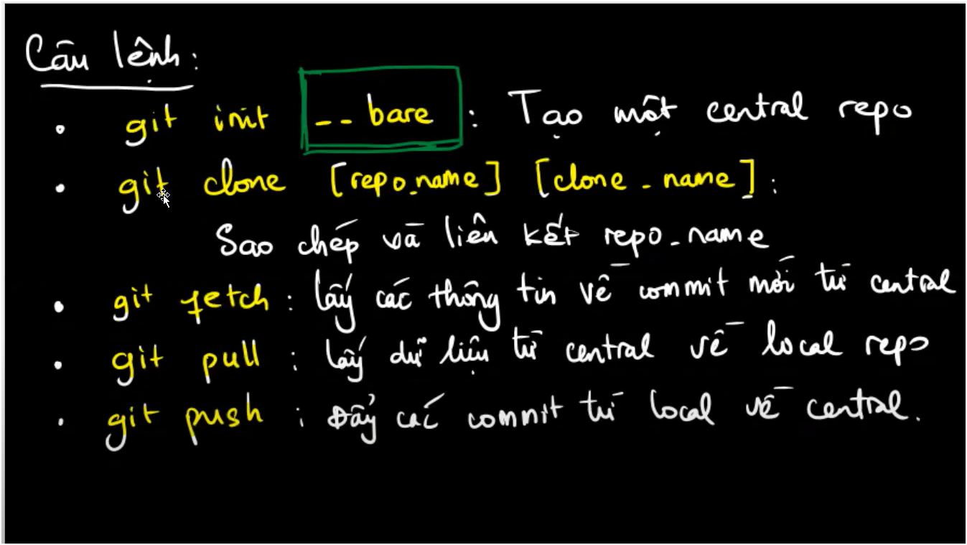

# Bài 10. Câu lệnh GIT CHECKOUT chuyển đổi giữa các commit trong Git

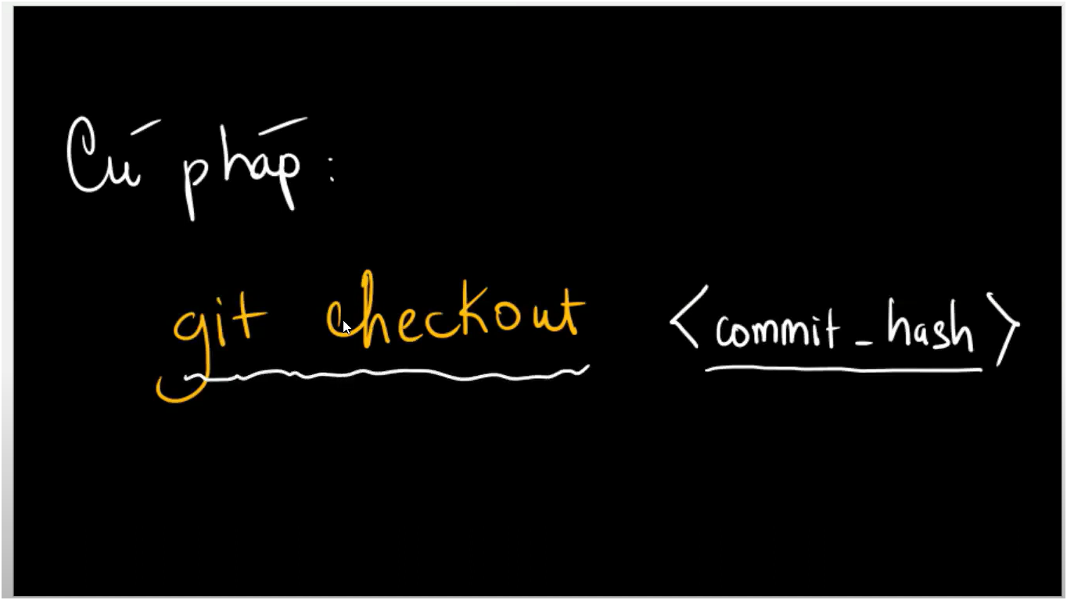

**Dùng để quay lại bất kỳ thời điểm nào mà mình commit, nên dùng thêm câu lệnh git log để xem lại lịch sử commit và thấy được commit_hash.**

**Bài 11. Branches - cách làm việc với nhiều nhánh trong Git**

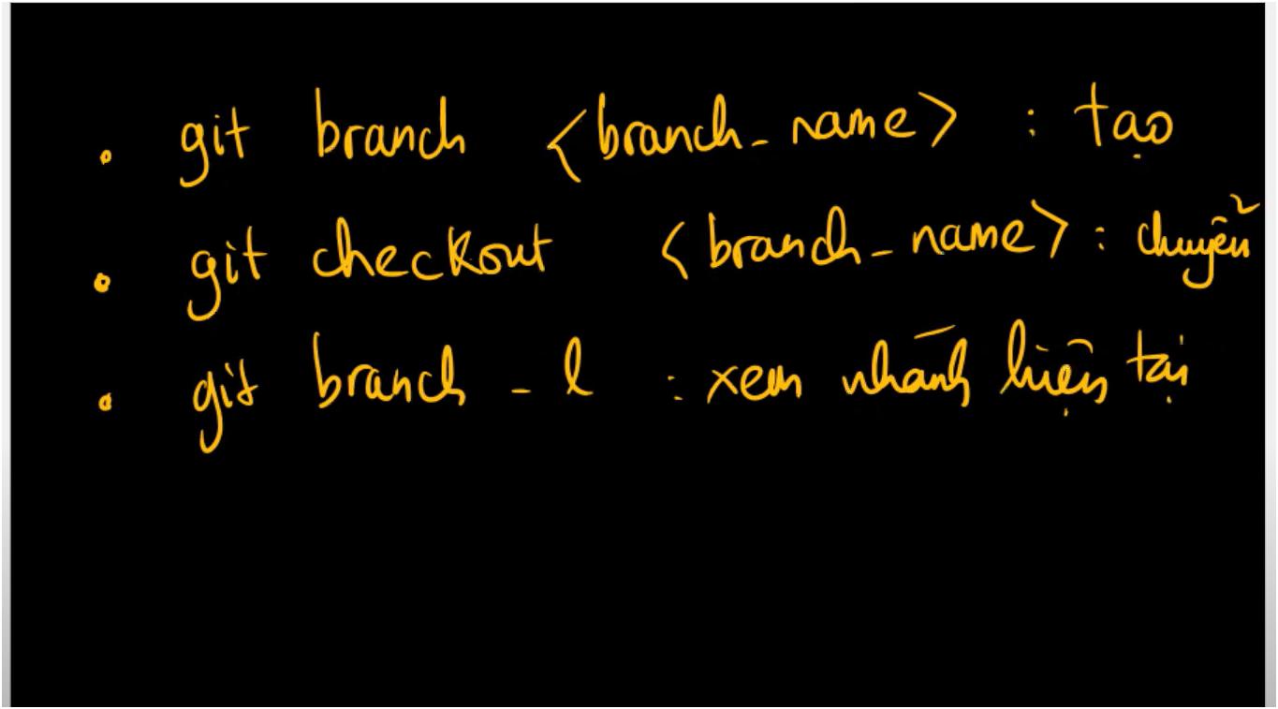

**Bài 12. Git Merge - Kết hợp nội dung từ các nhánh**

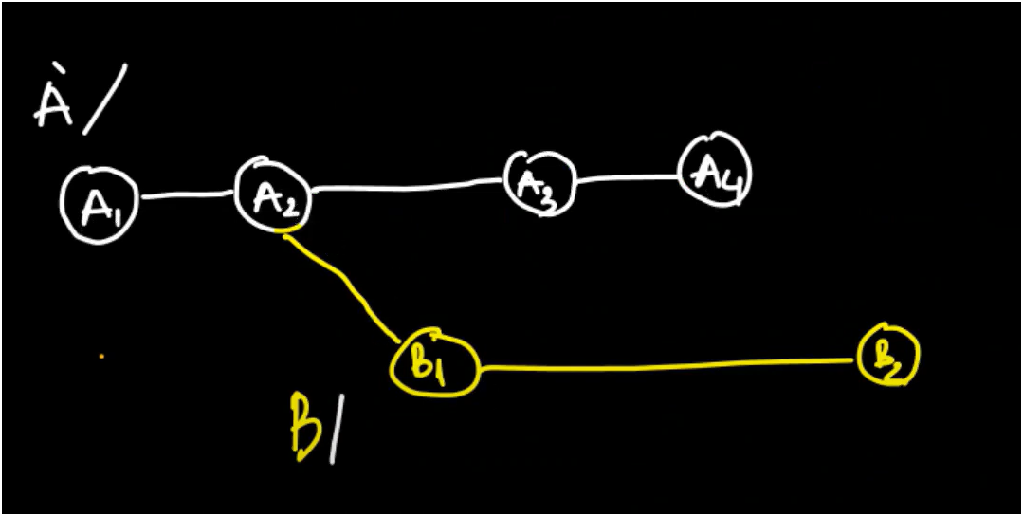

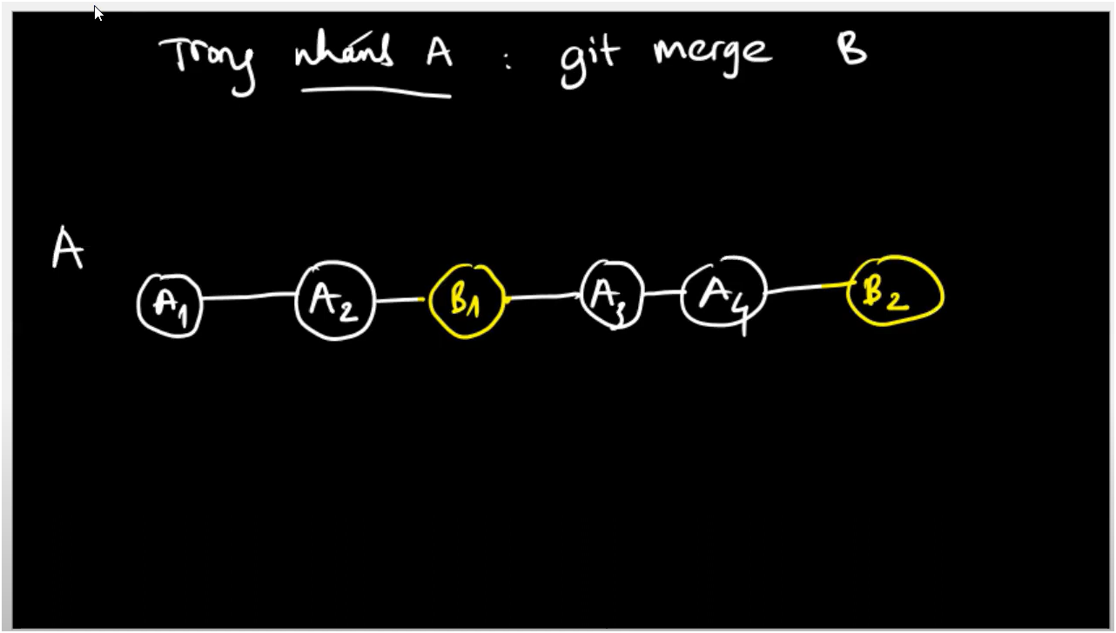

* Git merge B : gộp nhánh B vào nhánh chính( với B là tên nhánh bất kỳ)
* Git log --oneline : xem lại các commit thay đổi

**Bài 13. Git Rebase - tái cơ sở cho một nhánh trong Git**

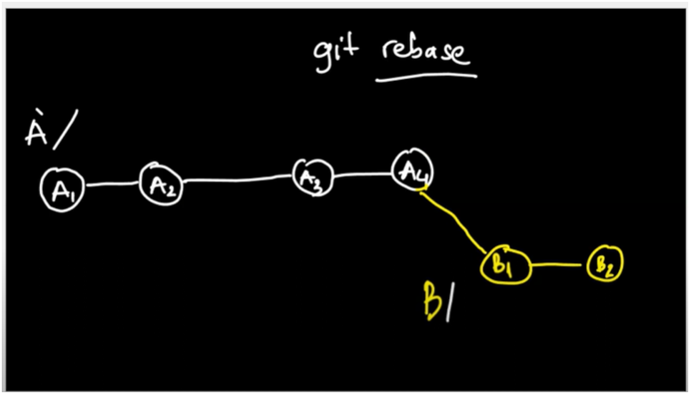

* Git rebase “ tên nhánh ” :

**Bài 14. Cách xóa nhánh trong GIT**

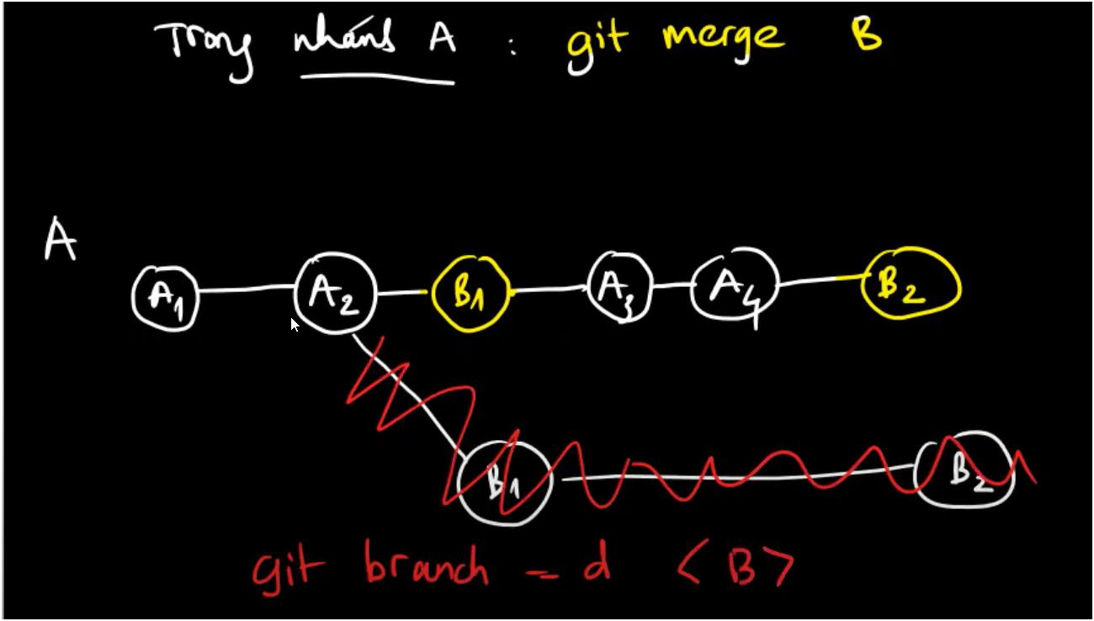

* git branch -d “B” : xóa nhánh B (với B là tên nhánh)

**Sau khi xóa xong nhánh B vẫn tồn tại trong file remotes, gõ lệnh**

**git branch -a để thấy rõ hơn như hình dưới**

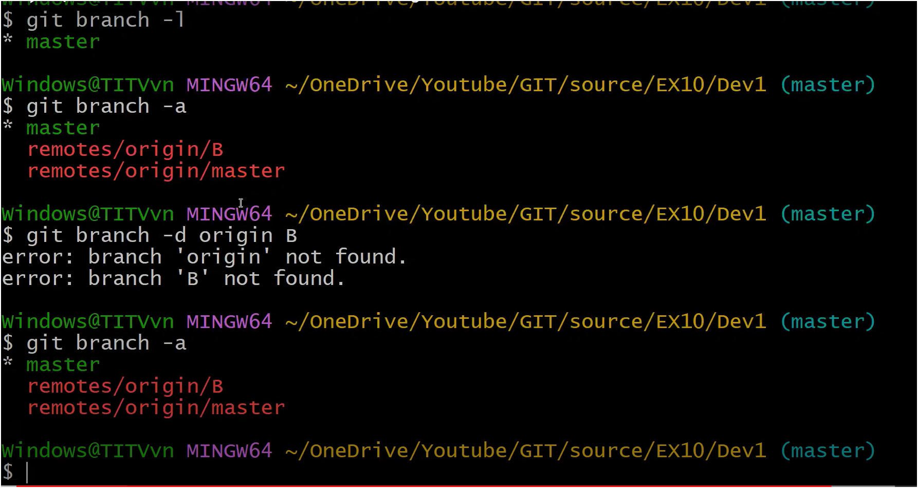

**Để xóa thì dùng câu lệnh git push -d “B” với B là tên nhánh**

**Kiểm tra lại bằng git branch -a sẽ thấy ko còn tồn tại nhánh B trong cả file remote nữa.**

# Bài 15. Git Reset - Hủy bỏ commit

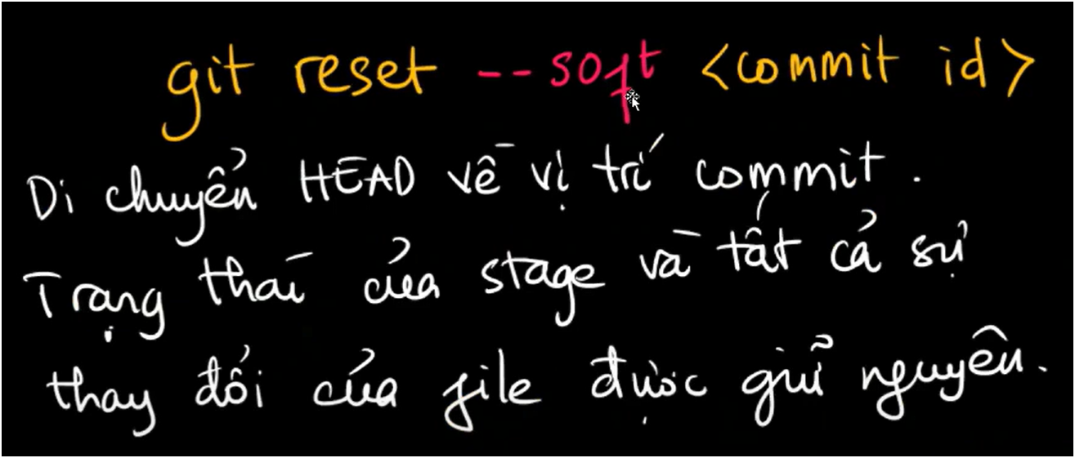

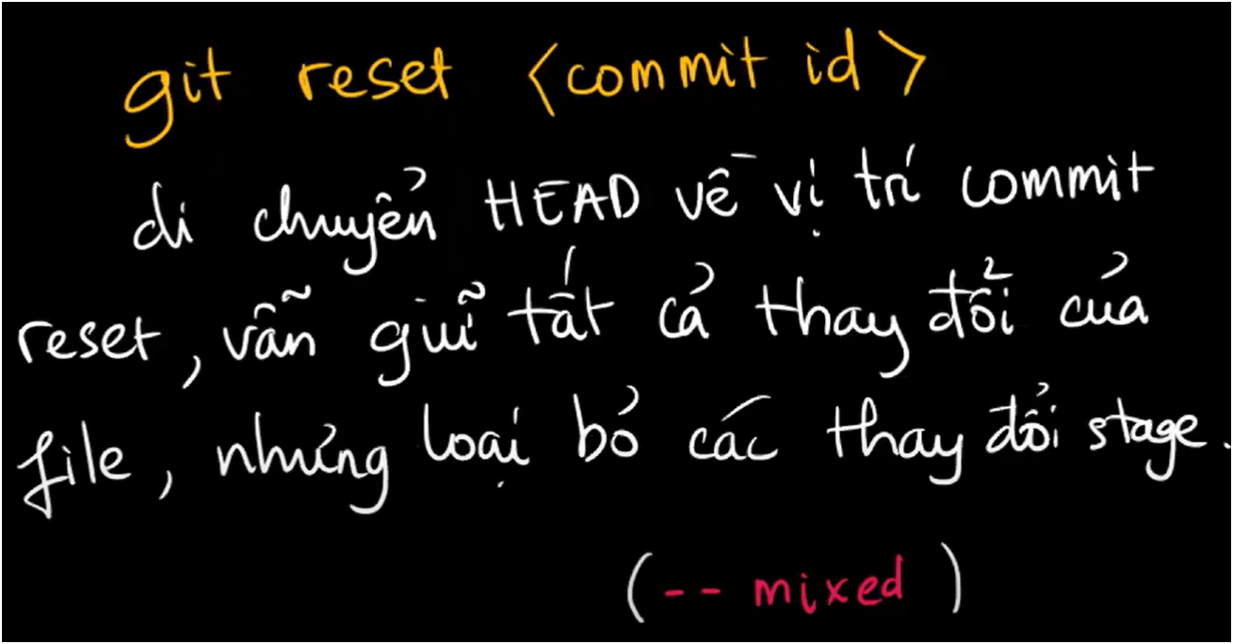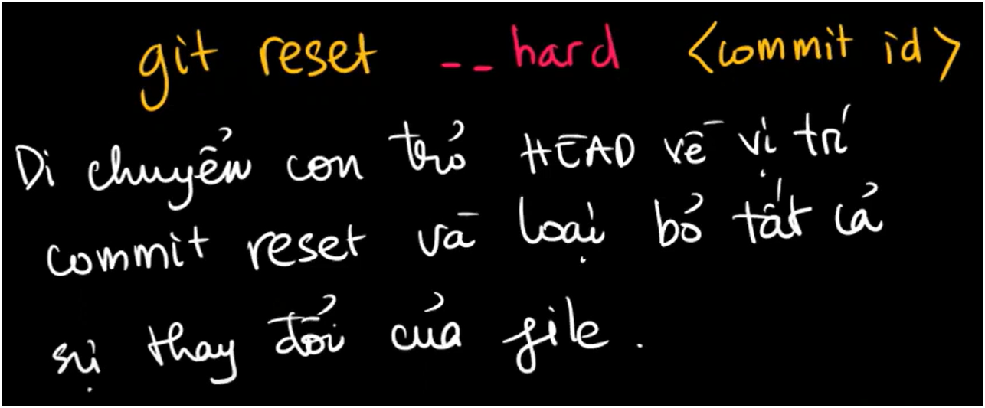

# Bài 16. Git Revert - Quay lại các commit trước đây

Nên sử dụng git revert hơn là git reset vì git revert sẽ giúp quay trở lại phần commit tại bất kỳ thời điểm nào mà mình mong muốn

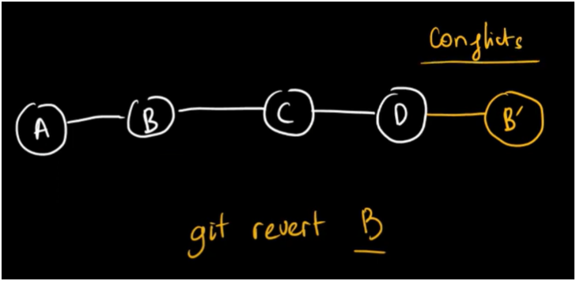

git revert “dia chi cua B” : quay trở lại phần commit tai dia chi B

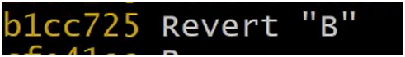

Địa chỉ của B là phần màu vàng

# Làm việc với Github

**( từ bài 17 trở đi)**

chú ý: coi 1 repo của github tương tự như một repo bình thường

## **Bài 19. Cách clone dự án từ GitHub về máy**

* Git clone “link https của github”

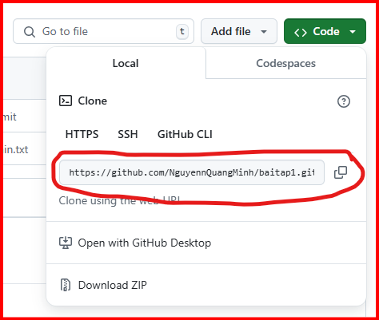

Tạo folder trên máy tính trước rồi clone dự án trên github vào đó vào folder đó

**Bài 20. Đẩy dự án từ máy cá nhân lên GitHub**

* B1: tạo 1 repo trên github
* B2: Vào folder muốn đẩy lên github trên máy tính và mở gitbash
* B3: git init : tạo file .git
* B4: thêm file .gitignore để bỏ qua những file ko muốn tải lên
* B5: git add . và git commit -m “ ”
* B6: git remote add origin “https repo github“ : add dự án từ máy tính vào repo đã tạo trên github (chưa đăng nhập trên máy tính thì cần đăng nhập sau bước này)
* B7: git branch -M main : đổi tên nhánh master trên máy tính thành main để giống với nhánh chính trên github
* B8: git branch -l : xem lại tên nhánh trên máy đã đúng là main chưa
* B9: git push -u origin main : đẩy folder lên github

**Bài 21. Fork và cập nhật dựa trên Repo của người khác trên GitHub**

Lấy dự án của người khác về trên github của mình, pull về máy và chỉnh sửa, cập nhật và push lại lên trên github của mình

**Bài 22. Cách tạo Pull Request trong Github**

Đóng góp vào repo của người mà mình fork dự án của họ về

**Bài 23. Cài đặt và sử dụng GitHub Desktop**

**Bài 24. Sử dụng Git và GitHub trong Visual Studio Code**

Làm việc với Terminal của VS code tương tự như với git bash